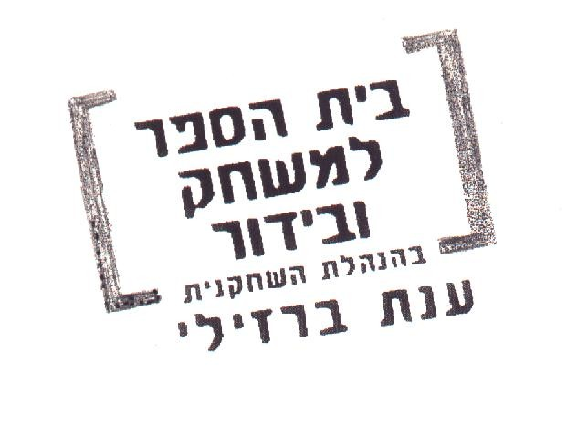
המדריך לחיים הטובים

אני לא יודעת מה הייתי עושה בלעדייך, לא ידעתי למי להתקשר, אמא שלי הייתה הורגת אותי אם היא הייתה יודעת שאני במעצר. את כזאת חברה טובה. הם חשבו שאני אירוע פח"ע! אני קניתי בעסקה טובה חגורה חשמלית רוטטת להרזיה ולחיטוב הבטן שניתן ללבוש מתחת לכל בגד וזה לא מורגש. בבית, בחוץ ובעבודה. היה לי דייט בגריל של אברום, הבחור כבר מחכה לי בפנים, אני עומדת להכנס למסעדה ואז המאבטח אומר לי: "עצרי גברתי מה יש לך מתחת לחולצה?" אז אמרתי "שום דבר" כי זה לא עניינו וזה באמת לא עניינו. ניסיתי להכנס ואז הוא התנפל עלי, הפיל אותי לרצפה והתחיל לצעוק "פח"ע! פח"ע!" וניסה להוריד לי ת'חולצה הסוטה! אז נשכתי אותו. אז הם תפסו אותי ואזקו אותי והתחילו לצעוק עלי בערבית "יאקף יא בטוחה..." ואז באו החבלנים ופינו אותי מחשש למטענים נוספים. נורית, אני יכולה אולי לבוא לישון אצלכם הלילה?

ביה"ס: דרך בגין 98 תל אביב
טל: 03-5251064 פקס: 03-6240220
www.dramacomedy.co.il

